NV 2.2 – Xử lý lỗi phần mềm cơ bản
Cách khắc phục lỗi Notepad++ không mở được file Python lớn trên Windows.
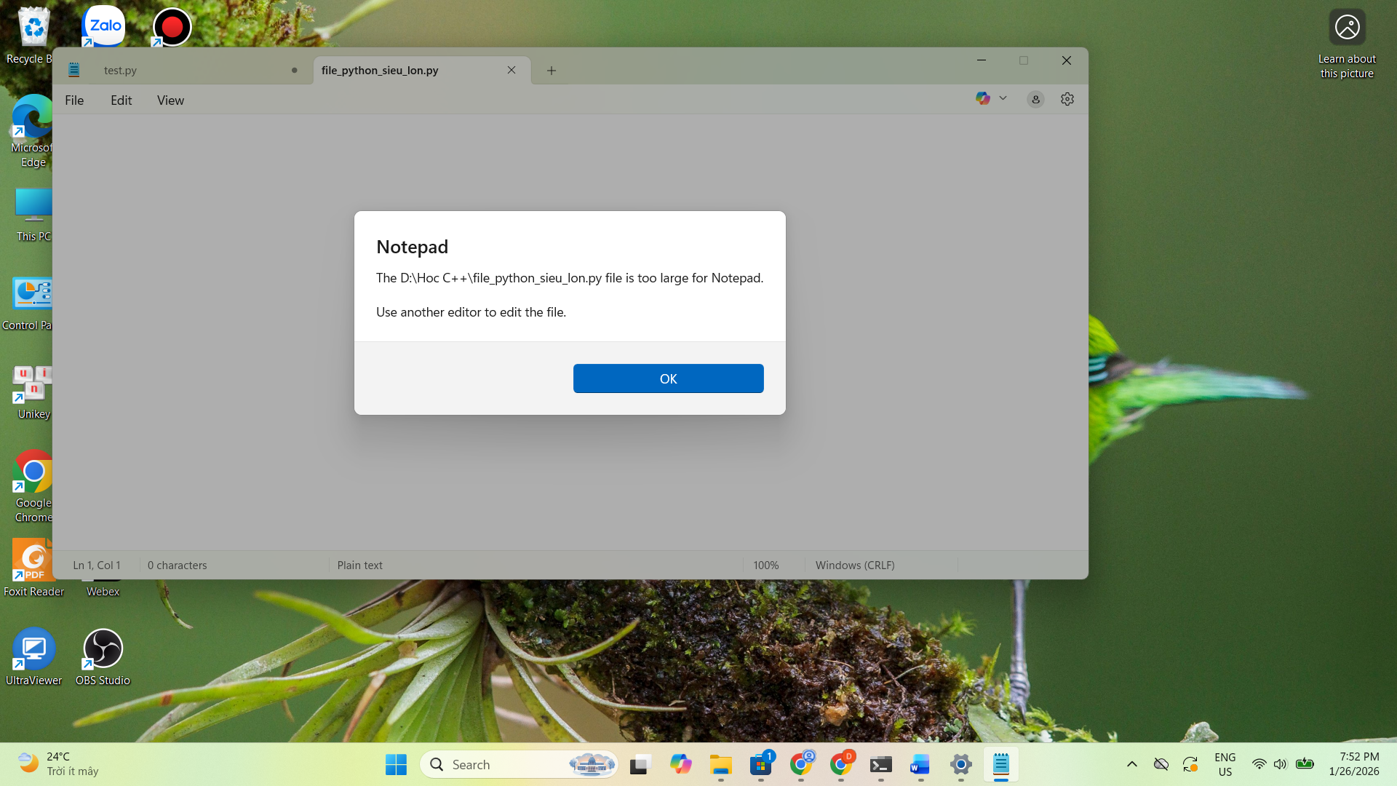
Bước 1: Tìm trợ giúp từ AI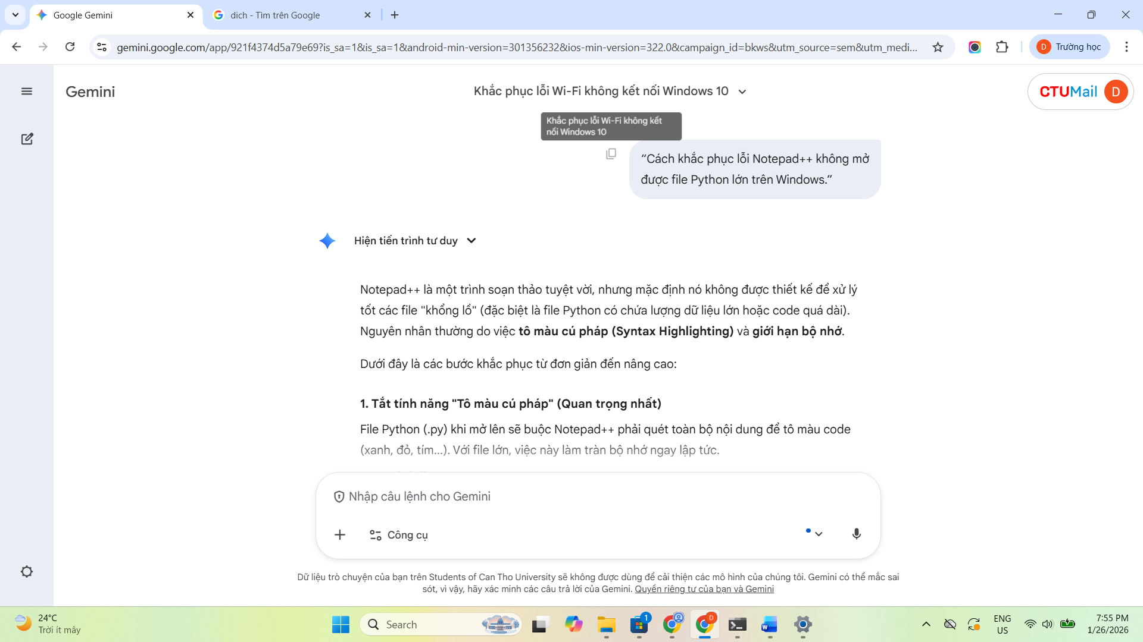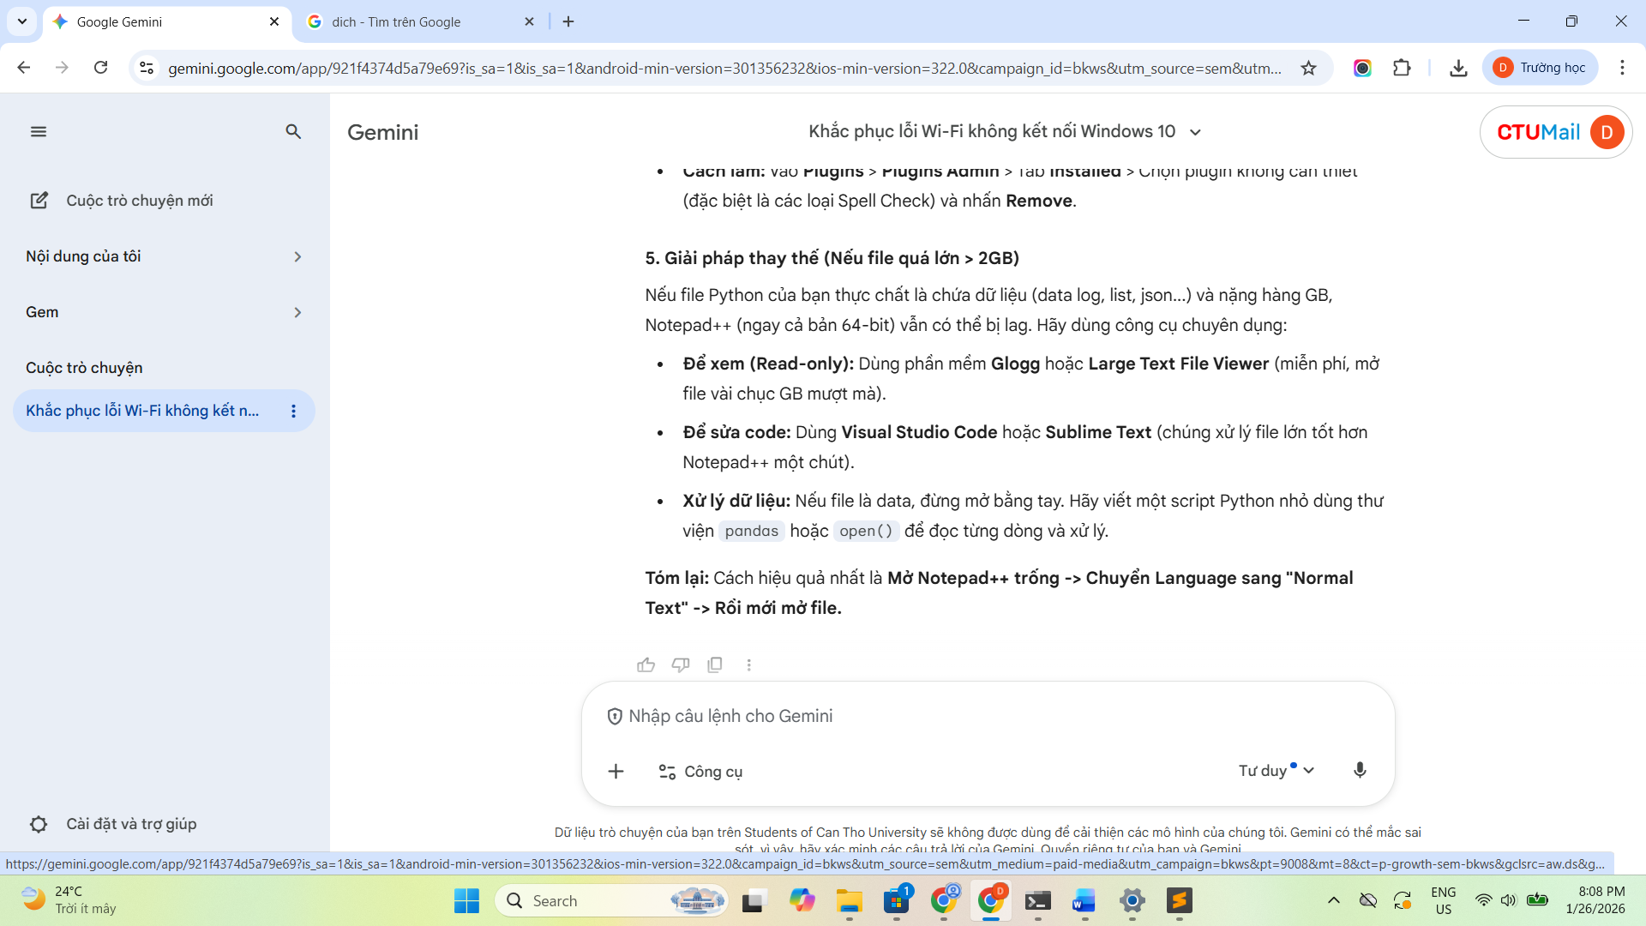

Bước 2: Thực hiện theo đề xuất của AI
Em chọn cách dùng công cụ khác – Sublime Text
Bước 3: Thực hiện mở lại file mà notepad++ không mở được bằng Sublime Text
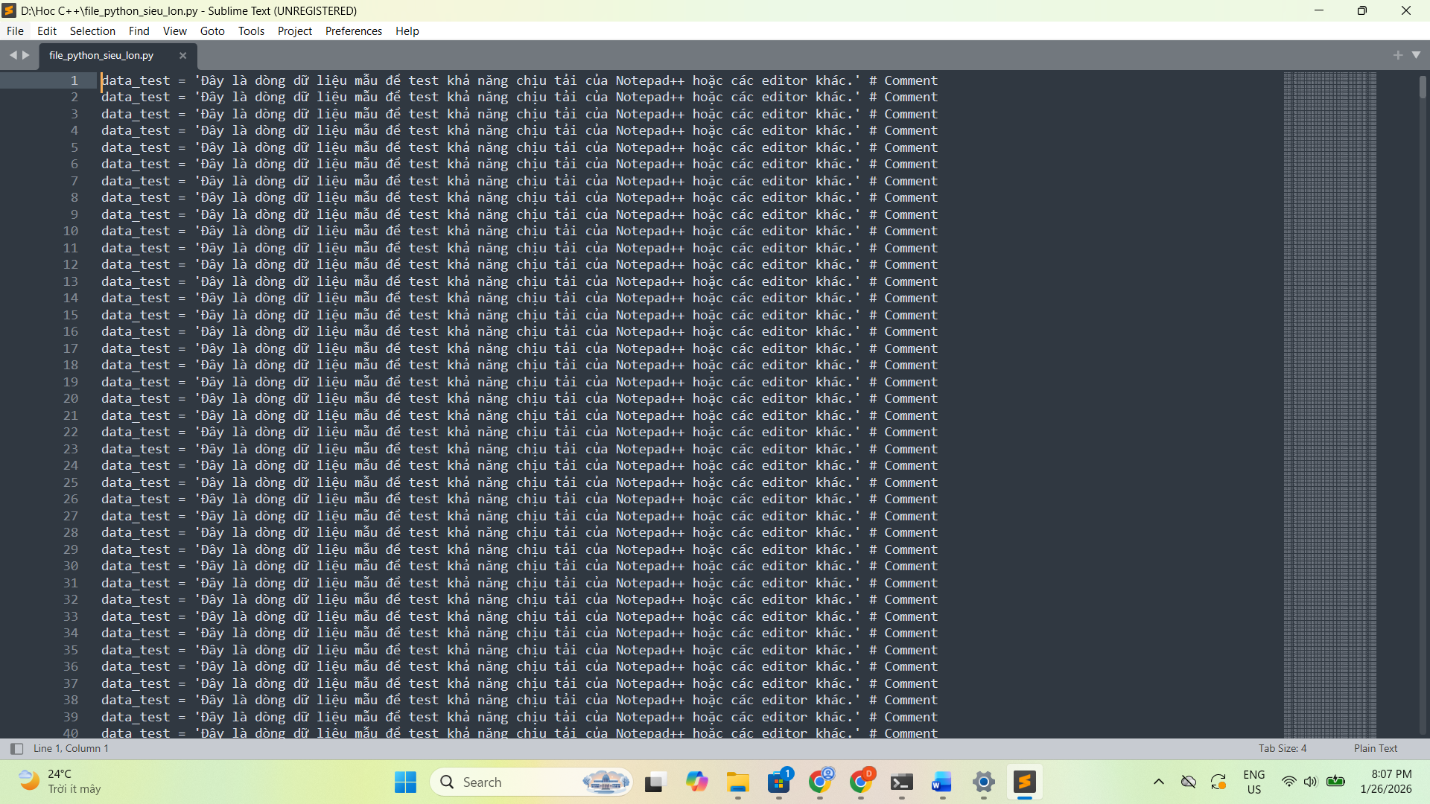

Kết luận: Thành công
Khi em sử dụng gemini AI để tìm cách khắc phục lỗi Notepad++ không mở được file lớn, được nhiều đề xuất và em sử dụng cách dùng sublime text và file đã được mở thành công

